PAÍSES | LAS CAPITALES | NACINALIDADES
 |  | MASCULINO | FEMENINA
Argentina | Buenos Aires | argentino | argentina
*Belice (ingles) | Belmopán | beliceño | beliceña
Bolivia | La Paz/Sucre | boliviano | boliviana
*Brasil (portugués) | Brasilia | brasileño | brasileña
Chile | Santiago | chileno | chilena
Colombia | Bogotá | colombiano | colombiana
Costa Rica | San José | costarricense
Cuba | La Habana | cubano | cubana
Ecuador | Quito | ecuatoriano | ecuatoriana
El Salvador | San Salvador | salvadoreño | salvadoreña
España | Madrid | español | española
*Los Estados Unidos | Washington D.C. | estadounidense
Guatemala | Ciudad de Guatemala | guatemalteco | guatemalteca
Honduras | Tegucigalpa | hondureño | hondureña
México | México Distrito Federal | mexicano | mexicana
Nicaragua | Managua | nicaragüense
Panamá | Ciudad de Panamá | panameño | panameña
Paraguay | Asunción | paraguayo | paraguaya
Perú | Lima | peruano | peruana
Puerto Rico | San Juan | puertorriqueño | puertorriqueña
La República Dominicana | Santo Domingo | dominicano | dominicana
Uruguay | Montevideo | uruguayo | uruguaya
Venezuela | Caracas | venezolano | venezolana

*Countries whose official language is not Spanish, but whom have a significant Spanish speaking population, or of whom there are many immigrants in Spanish-speaking countries.

LAS AGUAS
Océano Pacífico
Mar Caribe
Océano Atlántico
Mar Mediterráneo

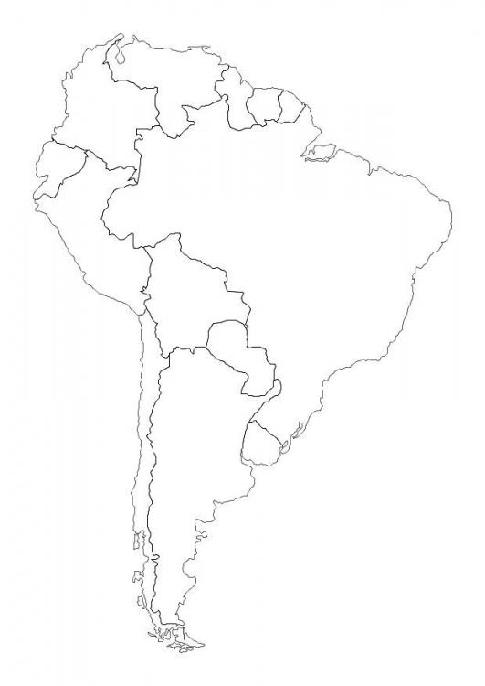
EUROPA
Guyana Francesa (francés)
Surinam (holandés)
Guyana (ingles)
SUDAMÉRICA
Portugal (portugués)

Instrucciones: Neatly label and color the countries, their capitols, and bodies of water in Spanish.

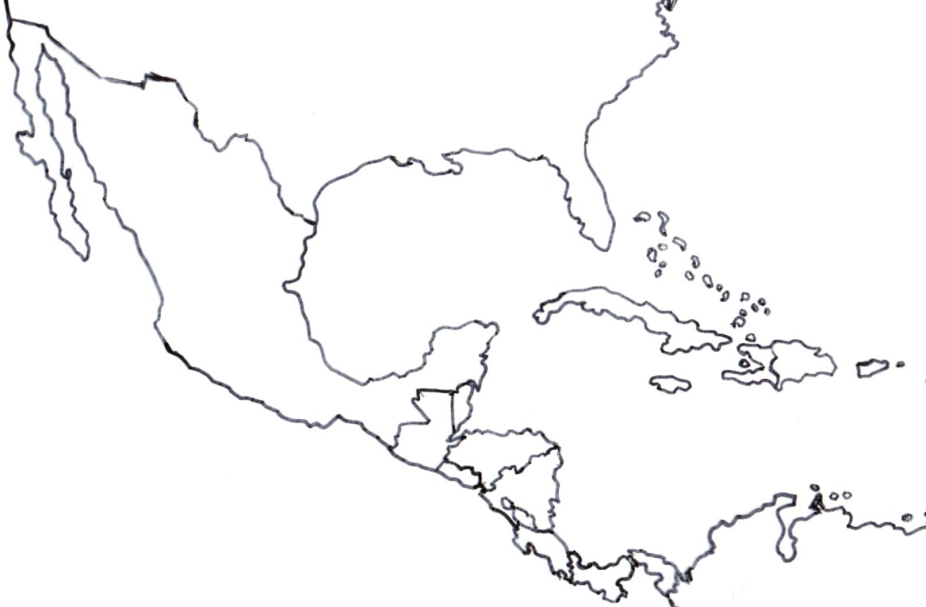
NORTEAMÉRICA/ CENTROAMÉRICA
Instrucciones: Neatly label and color the countries, their capitols, and bodies of water in Spanish.

Jamaica (criollo)
Haiti (criollo francés)
Las Bahamas (ingles)

LAS NACIONALIDADES
Use “es” (singular) or “son” (plural) to write the nationalities of the people listed below. Nationalities should match the gender and number of the noun they describe.
MODELO: Ronaldo; Brasil _______________Ronaldo es brasileño.___________________________________

1. Janitzio; Argentina________________________________________________________________________________
2. Enrique; México___________________________________________________________________________________
3. Mariano; Costa Rica_______________________________________________________________________________
4. Juanes y Shakira; Colombia_______________________________________________________________________
5. Antonio Banderas; España________________________________________________________________________
6. Los padres de Jennifer Lopez; Puerto Rico______________________________________________________
7. Natalia; Honduras_________________________________________________________________________________
8. Liliana y Diana; Perú______________________________________________________________________________
9. Juan; Chile__________________________________________________________________________________________
10. Francisco y Dolores; Ecuador___________________________________________________________________
11. Evita Perón; Argentina__________________________________________________________________________
12. Ernesto; Bolivia__________________________________________________________________________________
13. Octavio y Laura; Paraguay_______________________________________________________________________
14. Valeria; Uruguay_________________________________________________________________________________
15. Blanca; Venezuela________________________________________________________________________________
16. Miguel y Josefina; República Dominicana______________________________________________________
17. Jorge; Panamá___________________________________________________________________________________
18. Pablo y Santiago; Cuba___________________________________________________________________________
19. Silvia; Nicaragua_________________________________________________________________________________
20. Ángel; El Salvador _______________________________________________________________________________
You have 20 new friends online who happen to be from capitol cities all over the Spanish-speaking world. Below:
(1) Create different Spanish names for your new friends.
(2) Use “vive” (singular) or “viven” (plural) to tell where they live.
(3) Use “es” (singular) or “son” (plural) to tell what their nationality is.
(4) Use the following phrases to connect your sentences: así que; de hecho; entonces; por esta razón; por eso.
PAÍS | DESCRIPCIONES
MODELO: BRASIL | María vive en Brasilia, Brasil. De hecho, ella es brasileña.
1. Argentina
2. Bolivia
3. Chile
4. Colombia
5. Costa Rica
6. Cuba
7. Ecuador
8. El Salvador
9. España
10. Guatemala
11. Honduras
12. La República Dominicana
13. México
14. Nicaragua
15. Panamá
16. Paraguay
17. Perú
18. Puerto Rico
19. Uruguay
20. Venezuela

